**Best Practice in Bildungseinrichtungen (UZ 301, UZ 302, UZ 303)  
Empfehlungen für Prüfer*innen**

Best-Practice-Beispiele sind aus folgenden Gründen wichtig:

1. Motivation für die Bildungseinrichtung
2. Kommunikation nach außen (Bildungseinrichtung und Ministerium)
3. Legitimation und Erfolgsbilanz für das Umweltzeichen zugleich
4. Als Inspiration für andere Bildungseinrichtungen
5. Auswertbarkeit in der Datenbank (ab 2025?)

**Definition zu Best Practice** (8 Merkmale)

Die Erfüllung eines Muss- oder Soll-Kriteriums oder die Umsetzung einer Eigen- bzw. Zusatz-initiative ist dann als Best Practice (BP) zu werten, wenn die dazugehörigen Maßnahmen bestimmte Merkmale erfüllen. Hinweis: es müssen nicht alle Merkmale zutreffen.   
Je mehr Merkmale passen, desto eher ist es ein BP. In der Regel sollten mindestens 2 oder 3 Merkmale zutreffen, in Einzelfällen kann auch ein sehr prägnantes Merkmal genügen!

Die Umsetzung von Umweltzeichen-Kriterien ist besonders gelungen, weil ...

* die beschriebene Maßnahme pädagogisch und/oder technisch besonders **innovativ** ist.
* die **Wirkung** der Maßnahme für Umwelt- und Klimaschutz, Hebung der Bildungsqualität oder Förderung der Gesundheit besonders **stark und nachhaltig** ist.
* die Maßnahme eine Wirkung auf die Gemeinde oder andere Bildungseinrichtungen hat (**Kooperation** / **Vernetzung** mit außen, auch mit anderen Lizenznehmern).
* der **Eigenanteil** bei Maßnahmen hoch ist:   
  eigene Projekte, Präsentationen, Aktivitäten und Ideen **und**/**oder** finanziell (in dem Fall auch **Bildungsträger** bzw. **Schulerhalter**)
* zur Maßnahme **Fotos**, insbesondere **Videos** oder Informationen auf der **Website** vorhanden sind, die optisch und inhaltlich einen starken Bezug zum ÖUZ haben (**Kommunikationswirkung**).
* es eine **hohe Beteiligung** gibt (insbesondere von Kindern, Schüler:innen, Auszubildenden / Kund:innen oder Pädagog:innen bzw. Mitarbeiter:innen).
* die Maßnahme **gut belegt** ist (insbesondere Einsparungen).
* **andere Bildungseinrichtungen oder Lizenznehmer** die Maßnahme übernehmen können

In einer späteren Version soll es einzelne, konkrete Beispiele für Best Practice geben (vorzugsweise als Link)

Sie können **bis zu 5 Best**-**Practice**-**Beispiele** im **Online**-**Protokoll** eintragen:   
**Bei den einzelnen Kriterien dazu die Checkbox „Best Practice (0 von max. 5)“ anhaken**. Bitte um eine **kurze** **Begründung** dazu (Stichworte) **und Hinweis**, ob es z.B. Fotos, Videos oder Dateien gibt.

Eine **Zuordnung zu einem Kriterium ist wertvoll**, aber **nicht in jedem Fall sinnvoll**. Für diesen Fall gibt es im Online-Bericht das Feld „**Besondere Leistungen und Best Practice-Beispiele**: “   
(5.2 - derzeit unter 3. Antrag in der Software - siehe **Screenshot** **umseitig**).

**Im Prüfbericht** erscheinen dann die ankreuzten BP-Kriterien mit Ihren Stichworten unter dem Punkt 5.2.   
Letztlich ist beides wichtig: angekreuzte Kriterien mit Stichworten und allgemeine Beschreibung.

Auch die „**Veränderungen** durch den Umweltzeichen-Prozess:“ sind **wichtig**.

Folgende **Screenshots** sind mit der **Software** im neuen **Layout ab 2024** (**Prüfer**\***innen**-**Ansicht**!)  
Nur Prüfer*innen und der VKI können Best Practice eintragen und hier sehen. Für alle sichtbar ist   
Best Practice dann im Prüfbericht.

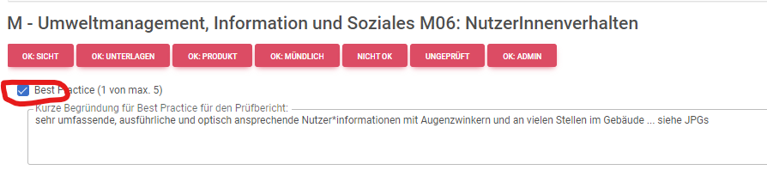

**Felder für den Prüfbericht** (**unter** 3. **Antrag**), von den Prüfer*innen einzutragen, dabei u.a.:  
„**Besondere Leistungen und Best Practice-Beispiele**“ (allgemeine Beurteilung dazu) und   
„**Veränderungen** durch den Umweltzeichen-Prozess:“

Die **bei den Kriterien angekreuzten**, **spezifischen BP**-Beispiele (max. 5) werden dann **automatisch** für den Bericht übernommen.

